**单片机实验6内容**

# 学习使用普中ISP自动下载软件到STC89C516单片机中，预习AT89S51单片机的定时器系统，完成实验包括：

实验二十二 单片机IO扩展-并转串-74LS165

P1.6 置数，P1.7 数据，P3.6移位时钟。

**实验二十二连线图**

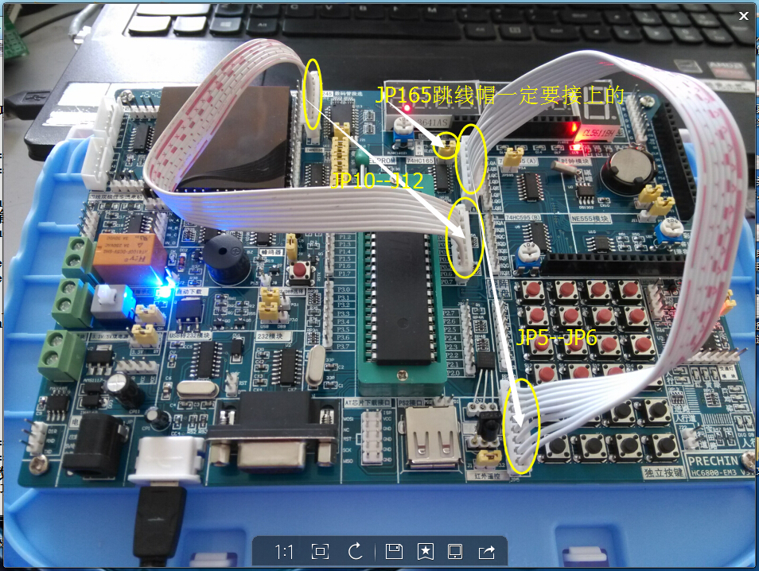

实验二十三 单片机IO扩展-串转并-74HC595

P3.4（14）串行数据输入，P3.6（11）移位脉冲，P3.5（12）数据输出。

**实验二十三连线图**

